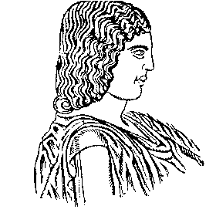

ΓΕΩΠΟΝΙΚΟ ΠΑΝΕΠΙΣΤΗΜΙΟ ΑΘΗΝΩΝ
ΙΕΡΑ ΟΔΟΣ 75, 118 55 ΒΟΤΑΝΙΚΟΣ, ΑΘΗΝΑ

ΤΜΗΜΑ ΕΠΙΣΤΗΜΗΣ ΖΩΙΚΗΣ ΠΑΡΑΓΩΓΗΣ ΚΑΙ ΥΔΑΤΟΚΑΛΛΙΕΡΓΕΙΩΝ

ΕΡΓΑΣΤΗΡΙΟ ΦΥΣΙΟΛΟΓΙΑΣ ΘΡΕΨΕΩΣ ΚΑΙ ΔΙΑΤΡΟΦΗΣ ΑΘΗΝΑ 3/10/2017
Διευθυντής: ΚΑΘΗΓΗΤΗΣ ΓΕΩΡΓΙΟΣ ΖΕΡΒΑΣ
Τηλ.: 210 5294411, 5294412 - Fax: 210 5294413
E-mail: gzervas@aua.gr

Α Ν Α Κ Ο Ι Ν Ω Σ Η

Η διδασκαλία του μαθήματος «ΔΙΑΤΡΟΦΗ ΑΓΡΟΤΙΚΩΝ ΖΩΩΝ» για τους φοιτητές του Τμήματος Επιστήμης Τροφίμων & Διατροφής Ανθρώπου θα αρχίσει την Τρίτη 10 Οκτωβρίου 2017 (Εργαστήριο) και την Παρασκευή 13 Οκτωβρίου 2017 (Θεωρία).

Από το Εργαστήριο Φυσιολογίας Θρέψεως & Διατροφής

